Инструкция
- Запустить сцену Game (Assets/Scenes/Game). Изначально уже должен быть активен.
- Запустить Play Mode.
- В сцене есть примитивный игрок, который передвигается по WASD. Поворот камеры мышкой.
- В сцене есть 4 объекта с соответствующими названиям на ними и 1 кнопка в UI.

Настройка шагов
- Сценарии хранятся в Assets/Resources/Data/TaskSteps/
- Сценарии создаются как сущность типа ScriptableObject.

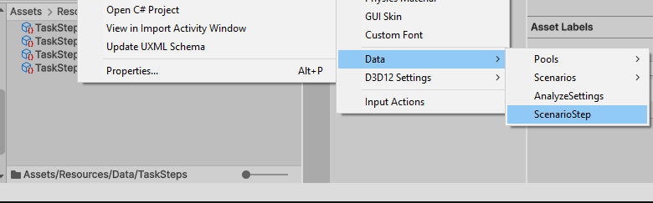

- Настройка шагов:
- Event Id – идентификатор;
- Condition Type – типа вызова триггера;
- Description – описание задачи;
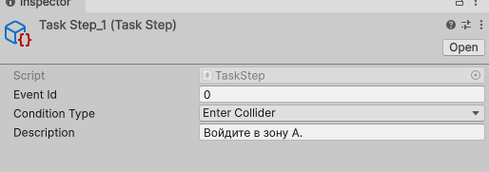

Настройка сценариев
- Сценарии хранятся в Assets/Resources/Data/Scenarios/
- Сценарии создаются как сущность типа ScriptableObject. Есть два типа сценариев: экзамен и тренировка.

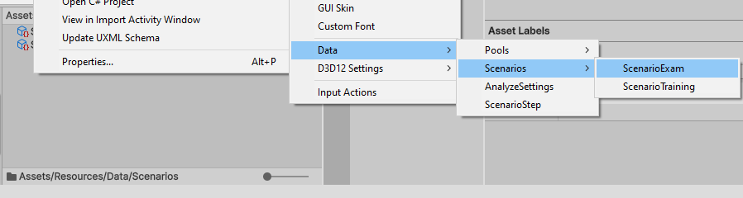

- Настройка сценариев:
- Procedure Type – тип порядка (свободный или по порядку);
- Steps – список шагов по порядку (их нужно перетащить сюда)
- Exam Mistakes Max Amount – максимальное количество ошибок в этой группе

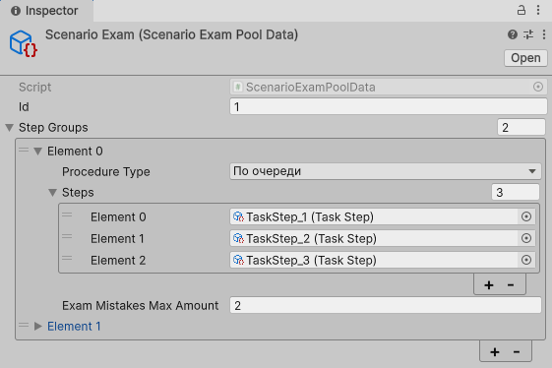

4.После настройки сценариев их надо добавить (перетащить сценарий в список) в очередь выполнения на сцене.

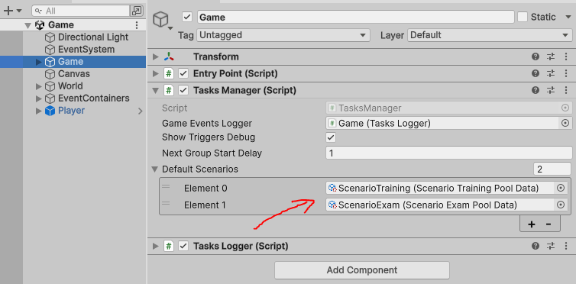

Настройка анализатора
- Настройки анализатора хранятся в Assets/Resources/Data/AnalyzerSettings/
- Настройка анализатора создается как сущность типа Scriptable Object.
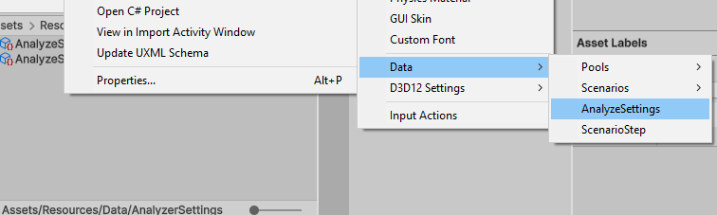

- Здесь настраивается параметры оценки анализатора
- Penalty Summ – начальное значение экзамена;
- Penalty Values – значения штрафов разных результатов;
- Score Values – значения баллов, индекс равен количеству ошибок. Т.е. при 0 ошибок – 10 баллов. При 1 ошибке – 5 баллов, иначе 0.

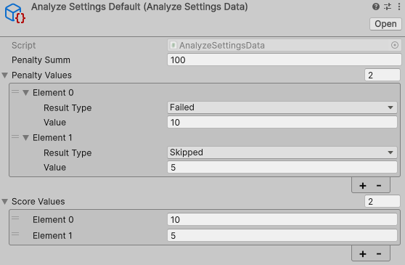
- Эти настройки нужно перетащить на сцену вот сюда. Можно менять эти настройки и в рантайме и нажать на перерасчет.

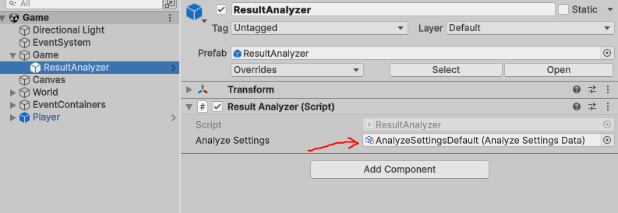

Настройка сцены
- Все префабы триггеров событий хранятся в Assets/Game/Internal Assets/Prefabs/Interactables/
- В них настраивается их идентификатор и прочее.

